飒爽英姿，青春启航｜我校顺利举行2023级新生军训汇报暨表彰大会
9月9日上午，我校2023级新生军训汇报暨表彰大会在花溪校区隆重举行。武警贵州省总队机动支队一大队少校副大队长，学校领导出席此次大会，各学院院长、党总支书记，教导员以及全体参训学生参加此次大会。
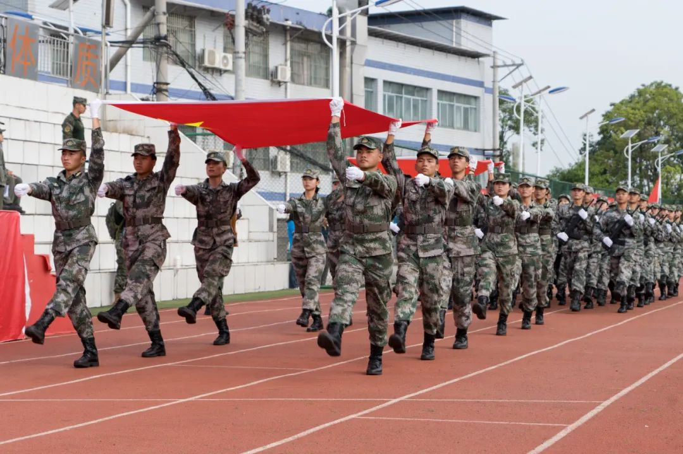
国旗护卫队

大会伊始，在我校党委书记陆官虎的主持下，悠扬的国歌声响起，全体人员肃立，奏唱《中华人民共和国国歌》。
党委书记陆官虎

随后，2023级新生军训团正式开始军训汇演，展示军训成果，充分体现青春风采。在分裂式方阵、匕手操方阵、战术方阵、军体拳方阵等汇演中，教官与同学们精神抖擞，英姿飒爽。
学生汇演

我校常务副校长、军训团副团长黄玮同志宣读2023级新生军训嘉奖令，主席台各领导向获奖集体和个人颁奖，优秀连队、优秀教官代表、优秀教导员代表以及优秀学员代表纷纷上台领奖。
常务副校长、军训团副团长 黄玮

军训燃壮志，青春正启航。长达14天的军训即将宣布结束，同学们也将以崭新的面貌，秉承吃苦耐劳、不畏艰难的精神启逐梦之航。
学生汇演

本次大会在悠扬的《中国人民解放军军歌》中落下帷幕。

